

Марка мотоцикла: SUZUKI
Модель мотоцикла: GSF750, GSF1200
Год выпуска: 96-00
Артикул: 205020
Схема сборки:

Вид слева: Вид справа
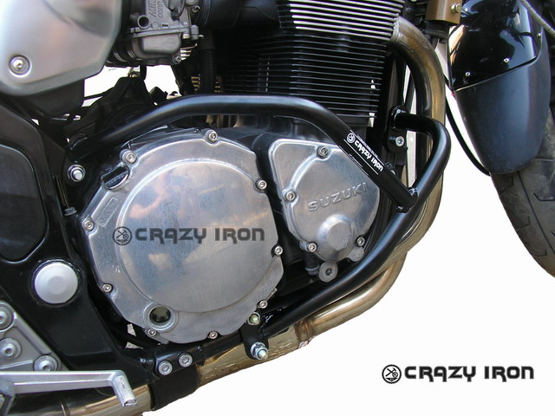
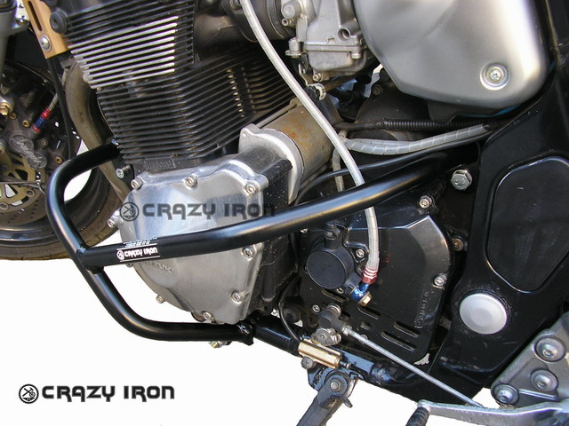

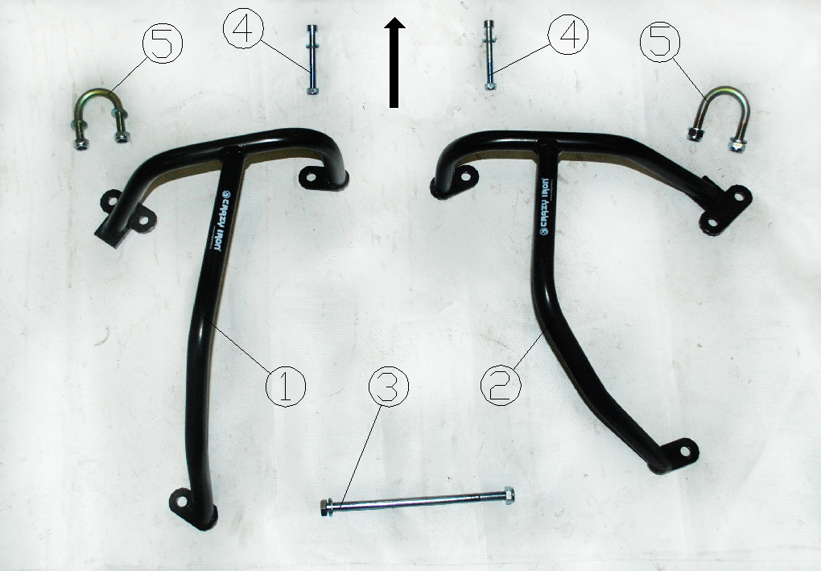

Комплектность:
1-Дуга левая
2-Дуга правая
3-Шпилька с шайбами и гайками для соединение дуг через заднюю точку крепления двигателя к раме.
4-Болты крепления дуг.
5-Уши с шайбами и гайками для нижнего крепления дуг к раме.
Последовательность сборки:
1-Определите места крепления дуг.
2-Вывернете болты крепления двигателя к раме с левой стороны.
3-Наживить левую дугу болтом №4, шпилькой №3, нижнюю точку крепления дуги к раме притянуть ухом №5.
4-Повторить процедуру для правой стороны
5-Затянуть весь крепёж с усилием не более 50 Н/м.

Удачи на дорогах!
www.crazyiron.ru
© Crazy Iron

